La mobilité électrique, Kesako ?
On entend très souvent parler de transition énergétique. Ce terme est utilisé pour indiquer une volonté politique de réduire l’impact de l’homme et de ses activités sur l’environnement. La mobilité électrique fait partie des solutions pour y parvenir et ainsi limiter la hausse des températures. Plus précisément, c’est l’ensemble des modes de transports électriques comme le vélo, la trottinette ou bien encore la voiture.

La voiture électrique, une histoire qui remonte
Les voitures électriques se popularisent depuis une dizaine d’année. Mais son invention remonte à 1834 ! Et sa première commercialisation à 1852. Son essor n’est pas immédiat, elle est délaissée au profit de la voiture thermique, celle que nous connaissons si bien.
Comme à l’heure actuelle, c’est entre autres, un choc pétrolier qui dans les années 70 va remettre cette voiture électrique sur le devant de la scène. Elle va véritablement s’imposer au début des années 2010.
Mais pourquoi ? La hausse des prix du pétrole, la prise de conscience écologique, le développement des technologies lui permettent de petit à petit se faire une place sur le marché automobile.

Sympathique, la voiture électrique
La voiture électrique dispose de nombreux avantages par rapport à une voiture thermique, que ce soit d’un point vue personnel comme collectif. De quoi la rendre bien sympathique.
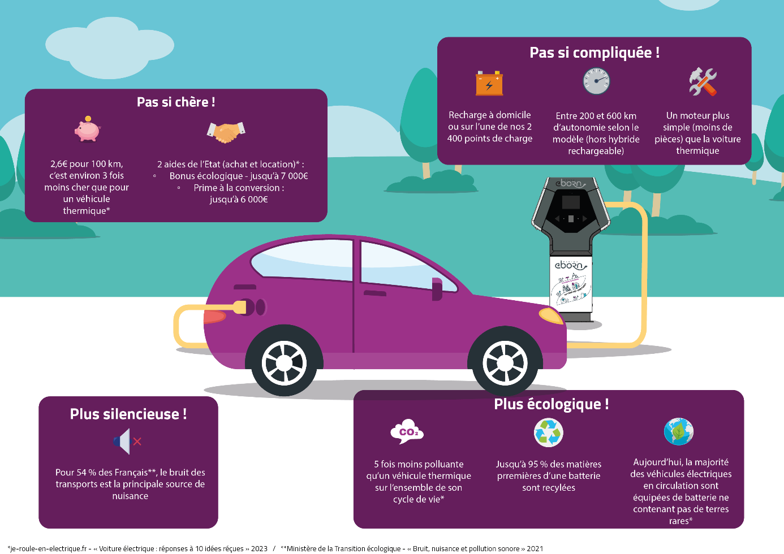

Le réseau public eborn, à votre service
Un des principaux freins à l’utilisation et l’achat de la voiture électrique c’est son autonomie. Et oui, avec une voiture thermique, on trouve facilement une station-service pour faire le plein, où que l’on soit. Mais comment faire pour recharger la batterie en dehors de chez soi dans des délais acceptables ?
C’est dans cette optique, de faciliter l’usage de ces voitures, que Territoire Energie Isère en concertation avec les communes a décidé en, en 2015, de créer son réseau de bornes de recharge. Le réseau eborn est né, avec pour objectif de proposer aux utilisateurs de voitures électriques une borne tous les 10 km.
Aujourd’hui, c’est un réseau interdépartemental qui vous est proposé sur tout le sud-est de la France et vous propose plus de 2 400 points de charge.
Vous pouvez retrouver l’ensemble de nos bornes sur notre carte interactive sur le site ou l’application eborn.

Eborn, rechargez votre voiture en toute simplicité
Le réseau eborn offre un seul et même service de recharge pour véhicules électriques et hybrides rechargeables. Il s’adresse aux particuliers, aux entreprises et aux collectivités.
Vous pouvez y avoir accès avec ou sans abonnement. Avec un abonnement, rien de plus simple, vous payez avec votre badge eborn ou avec l’application eborn via votre smartphone. Sans abonnement, c’est tout aussi simple, payez par carte bancaire via votre smartphone ou sans contact (selon les bornes équipées), ou avec le badge d’un autre opérateur de mobilité.
Si vous vous déplacez en dehors des Régions Auvergne-Rhône-Alpes et Provence-Alpes-Côte d’Azur, pas de problème, avec votre badge eborn accédez à plus de 100 000 points partout en France et en Europe.
Pour plus d’informations, consultez notre site : https://www.eborn.fr/#FindEvse

